Quelques exemples de projets d'écriture :

- Ecrire une histoire à partir des illustrations d'un album.
- Ecrire une suite ou des suites (plusieurs groupes ou plusieurs classes)
- Ecrire une fin ou des fins.
- Ecrire le début (/et la fin d'une histoire)
- Ecrire une histoire à plusieurs (écriture relais)
- Mettre en scène (passer du récit à la pièce de théâtre, au spectacle de marionnettes…)
- Imaginer une histoire mettant en scène les héros de plusieurs récits.
- Réaliser une BD à partir d'un récit (sonore si sur cd rom)
- Un photo roman (avec les élèves acteurs, des marionnettes ou des playmobils par exemple)
- Ecrire un conte musical
- Mettre une histoire en musique + danse.
- Réaliser un reportage photo ou film.
- Organiser une exposition.
- Réaliser des jeux, des rallyes, des défis.
- Des documentaires (avec ou sans texte de fiction)
- Réaliser un carnet de voyage, un journal de bord.
- Présenter un carnet de voyage sur le mode d'envois épistolaires.

Activités langagières : les sorcières

Imaginer des activités langagière par petits groupes de 4
Donner aux enfants des photos représentant différentes sorcières.

Consignes : choisir une photo par groupe et élaborer le plus précisément possible la fiche d’identité du personnage.

Compétences : être capable de nommer avec précision les différentes caractéristiques d’un portrait
Ecrire une fiche d’identité en utilisant le vocabulaire adéquat

Regroupement collectif : Jeu d’identification ( qui suis-je ?)
Un enfant lit sa fiche d’identité et les autres groupes doivent trouver la sorcière correspondante.

Prolongements :
Jeu de mime : « qui suis-je ? »
Ecrire une fiche d’identité personnelle
Ecrire une fiche d’identité d’un camarade
Ecrire une fiche d’identité d’un personnage pour fabriquer un fichier permettant l’écriture de contes.
Fabriquer des fiches de vocabulaire
Travailler la phrase interrogative : échange de questions entre enfants afin de retrouver le personnage choisi.
Décrire le personnage dans son entier : la silhouette, la tenue vestimentaire, la position…..

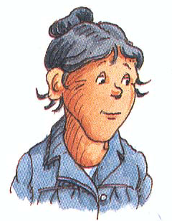

MAMAN
maman
maman
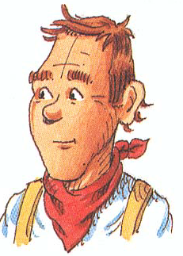

PAPA
papa
papa
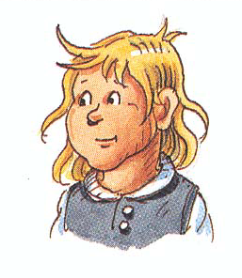

KATE
Kate
Kate
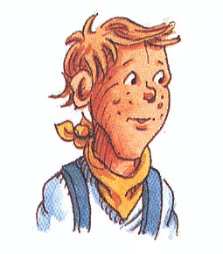

PETER
Peter
Peter
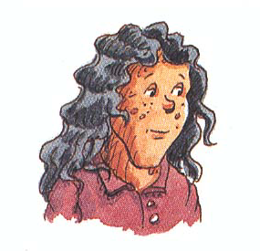

LOUISA
Louisa
Louisa

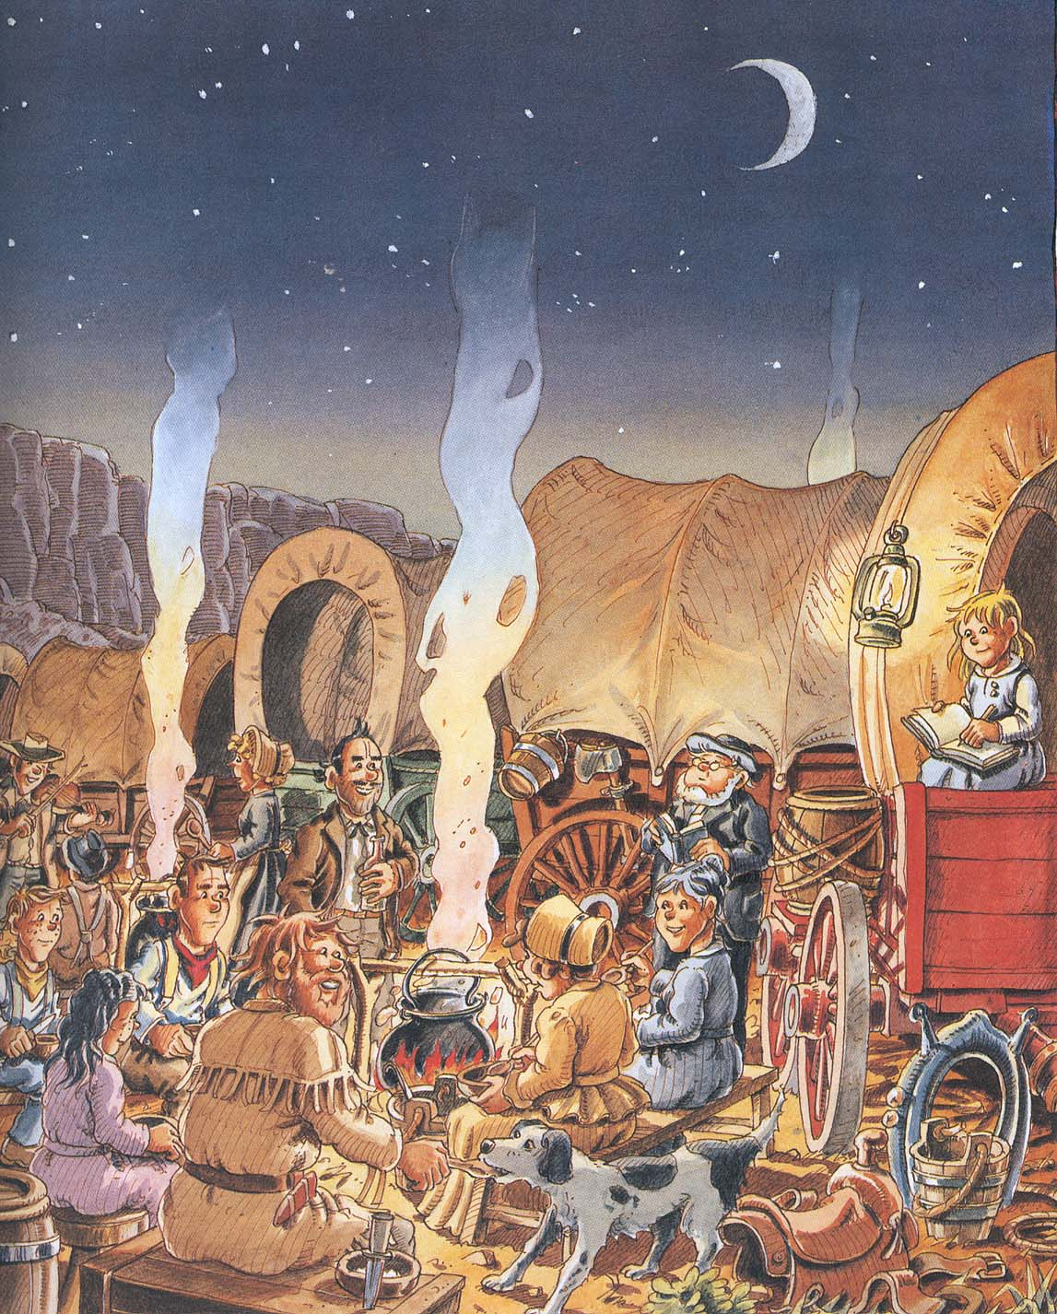
« A qui je pense ? »

outils : les portraits des différents personnages à afficher au tableau
(qui serviront à enrichir le fichier de la classe)
photos de la veillée (une par groupe)

objectifs : poser correctement des questions
utiliser le vocabulaire de description (portrait), de situation(structuration de l’espace)

déroulement : en posant des questions précises les enfants doivent retrouver le personnage auquel pense le premier groupe. Chaque groupe devra poser une question à tour de rôle.

Prolongement en expression écrite : imaginer individuellement ce que peut dire chaque personnage.

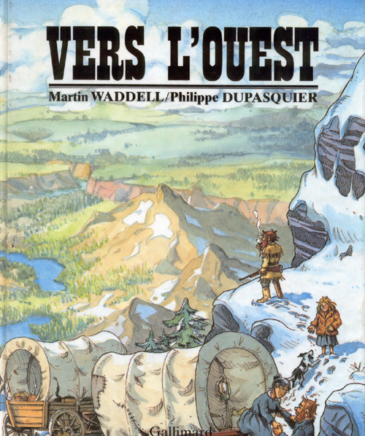

travail effectué par : Agnès TSOUNIAS
Isabel HERMANN
Annie RAFFOUX

